Univerzitet u Beogradu

Geografski fakultet



Upravljanje GIS projektima

**Tema:Uticaj SEVESO postrojenja Termoelektrane Nikola Tesla A na životnu sredinu**

Profesor: Student:

dr Aleksandar Peulić Ivana Petrović 2/2021

Beograd, 2022.

Prema članu 3. Zakona o zaštiti životne sredine ("Sl. glasnik RS" br. 135/2004, 36/2009, 36/2009 - dr. zakon, 72/2009 - dr. zakon, 43/2011 -odluka US, 14/2016, 76/2018, 95/2018-drugi zakon i 95/2018- drugi zakon) SEVESO postrojenje je definisano kao postrojenje u kojem se obavljaju aktivnosti u kojima je prisutna ili može biti prisutna opasna materija u jednakim ili većim količinama od propisanih jeste tehnička jedinica unutar kompleksa gde se opasne materije prozvode, koriste, skladište, ili se njima rukuje. Postrojenje uključuje svu opremu, zgrade, cevovode, mašine, alate, interne koloseke i depoe, dokove, istovarna pristanšta za postrojenje, pristane, skladišta ili slične građevine, na vodi ili kopnu, a koje su nužne za funkcionisanje postrojenja.

Ministarstvo zaštite životne sredine vodi registar Seveso postrojenja na teritoriji Republike Srbije koji broji 47. postrojenja višeg reda i 65 postrojenja nižeg reda, ukupno 112 postrojenja. Za potrebu izrade vežbe, izabrana je Termoeleketrana Nikola Tesla A koja se nalazi na teritoriji opštine Obrenovac (KO Urovci). „TENT A“ pripada kategoriji Seveso postrojenja višeg reda.

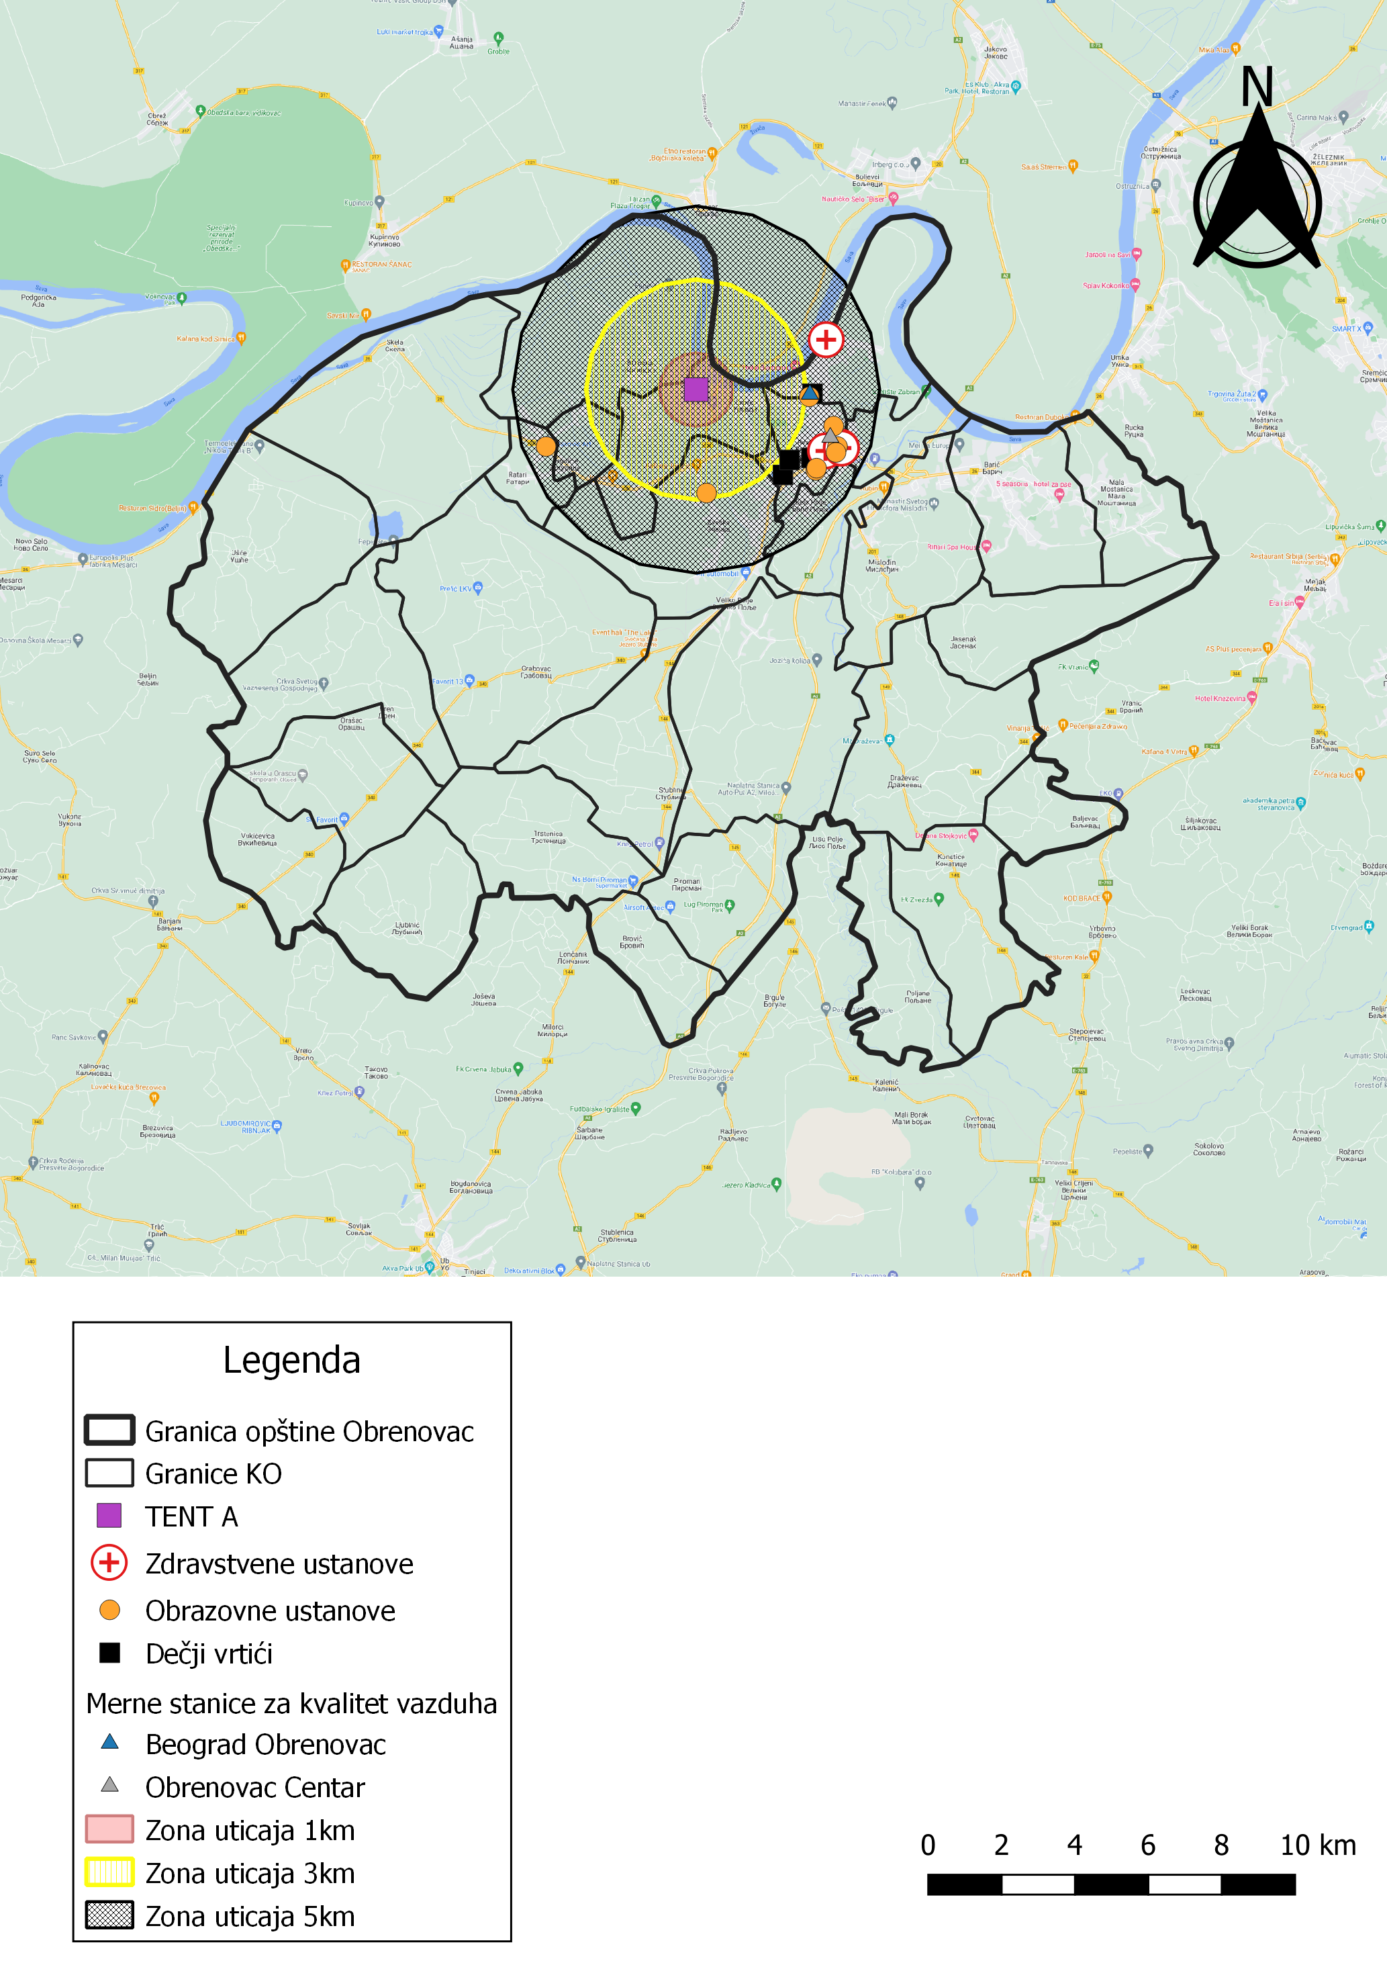

Karta 1. Uticaj postrojenja na najugroženije objekte

Na karti 1. dat je prikaz lokacija najugroženijih objekata (zdravstvene ustanove, obrazovne ustanove (osnovne i srednje škole), dečji vrtići). Možemo primetiti da pomenuti objekti najvećim delom nalaze u zoni uticaja od 3 do 5km, izuzev osnovne škole na teritoriji KO Zvečka koja pripada zoni uticaja od 3 km. Zona uticaja od 5km jeste zona koja zahvata najgušće naseljeni deo teritorije opštine Obrenovac, a to je samo naselje Obrenovac gde su ujedno i smešteni svi prikazani objekti. Dat je prikaz i mernih stanica za kvalitet vazduha.[1] Merna stanica Obrenovac centar meri sledeće zagađivače: PM1, PM2.5, PM10, CO, NO, NO2, SO2, dok za mernu stanicu Beograd Obrenovac nemamo dostupne podatke. Pomenuti zagađivači (CO, NO, NO2, SO2) uz pepeo i šljaku predstavljaju opasne materije koje direktno utiču na kvalitet vazduha. Nošene vetrom glavni su faktor zagađenja životne sredine. Podzemne vode su direktno zagađene zahvaljujući deponijama pepela i šljake u okviru postrojenja. 2019. godine započeta je izgradnja postrojenja za odsumporavanje dimnih gasova u četiri bloka TENT-a, što će umanjiti trenutnu emisiju SO2.

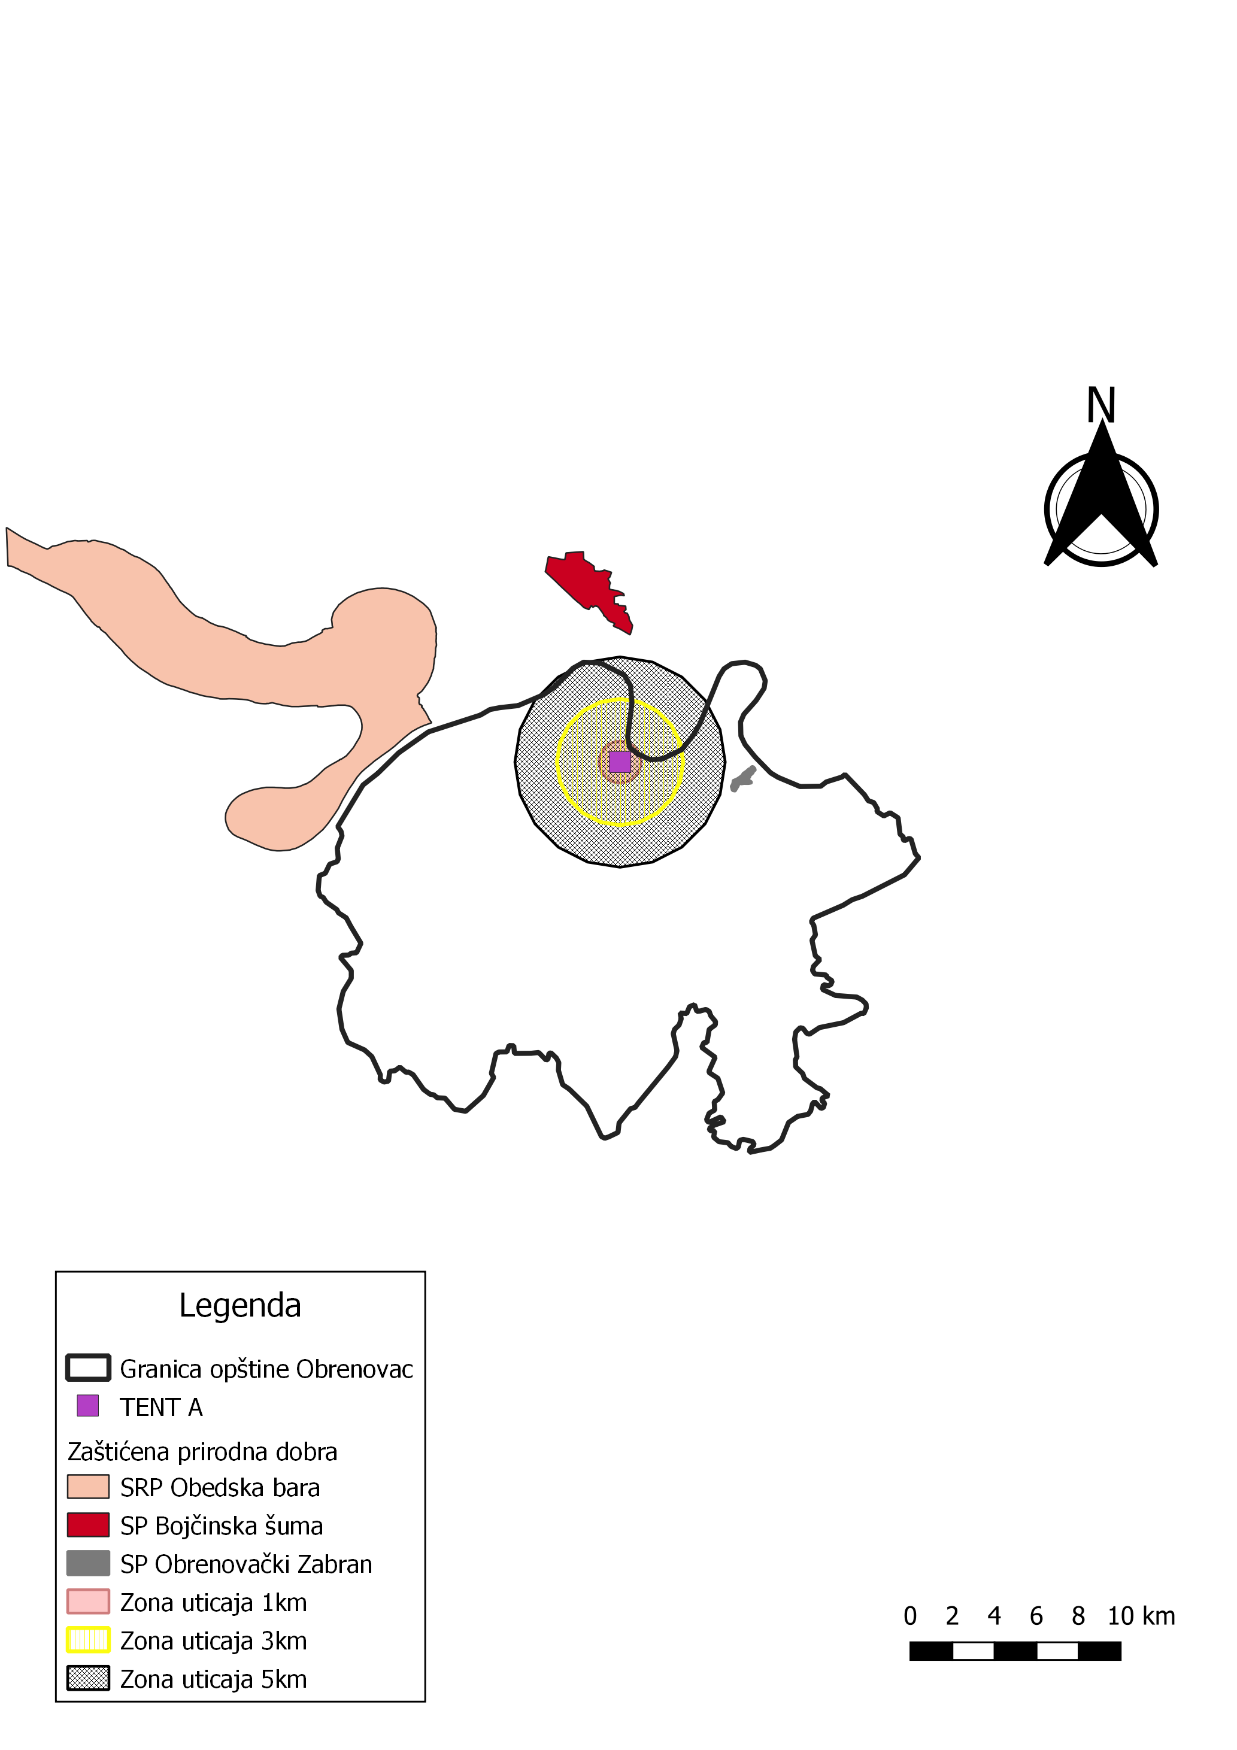

Karta 2. Uticaj postrojenja na zaštićena prirodna dobra

Na karti 2. dat je prikaz zaštićenih prirodnih dobara koje se nalaze na teritoriji opštine Obrenovac i u njenoj blizini. Iako zone uticaja od 1km,3km,5km ne zahvataju nijedno prirodno dobro, svakako da samo postrojenje ima negativan uticaja jer se prirodna dobra nalaze u neposrednoj blizini. Zbog zagađujućih materija koje se emituju u vazduh pri sagorevanju lignita (CO, NO, NO2, SO2), kao i zbog deponija pepela i šljake podzemne vode su direktno zagađene. Ukoliko bi došlo do akcidentne situacije, u životnoj sredini bi se narušila ravnoteža, a takođe bi se osetio negativan uticaj po živi svet koji naseljava pomenuta zaštićena prirodna dobra.

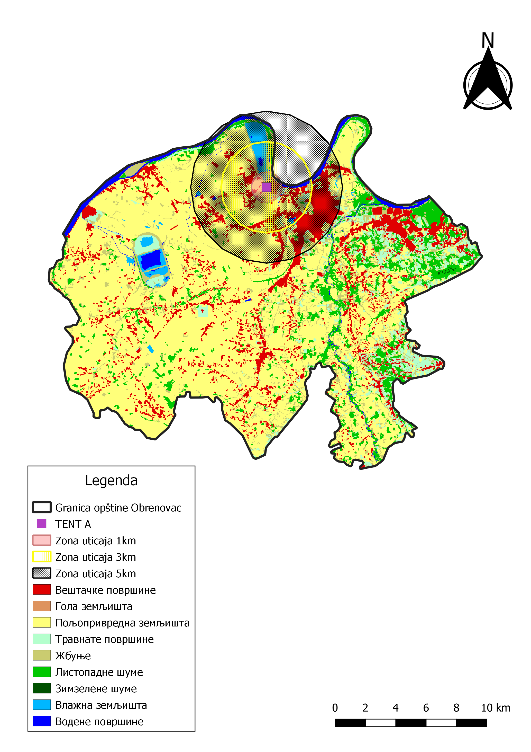

Karta 3. Karta osnovnog zemljišnog pokrivača sa zonama uticaja

Ova karta je nastala zahvaljujući poluautomatskoj analizi ortorektifikovanih satelitskih snimaka[2] prostorne rezolucije 10 m. U zoni uticaja od 3km najveću površinu u toj zoni zahvataju poljoprivredne površine sa udelom od 54,82% (12,60km2), dok veštačke površine zahvataju 20,60%. U zoni uticaja od 5km takođe, najveću površinu zahvataju poljoprivredne površine sa udelom od 54,35% (34,31 km2), a veštačke površine zahvataju 23,37% te zone.

Reference

* http://data.sepa.gov.rs/dataset/kvalitet-vazduha
* https://earthexplorer.usgs.gov/

1. Podaci o mernim stanicama za merenje kvaliteta vazduuha preuzeti su sa http://data.sepa.gov.rs/dataset/kvalitet-vazduha
2. Satelitski snimci neophodni za dobijanje podataka osnovnog zemljišnog pokrivača preuzeti su sa: https://earthexplorer.usgs.gov/